**Himna “Še, kur līgo priežu meži”** *(Rieteklis)*

|  |  |
| --- | --- |
| ***Še, kur līgo priežu meži,***  ***Esmu dārgām saitēm siets.***  ***Šeit ir mana tēvu zeme,***  ***Esmu dzimis gaujmaliets.***  ***Svešās malās esot jauki,***  ***Daudz jo daiļi brīnumi,***  ***Augsti kalni, plaši lauki,***  ***Greznām puķēm rotāti.*** | ***Bet kas svešas zemes salas***  ***Man ar savu greznumu,***  ***Ja es šeit pie Gaujas malas***  ***Dzirdu latvju valodu.***  ***Sveika, Gauja, plūsti plaši***  ***Tur, kur Baltā jūra iet.***  ***Gadu simteņos, lai braši***  ***Latvju tauta zeļ un zied.*** |
| ***Latviets esmu, latviets būšu,***  ***Latviets mūžam palikšu***  ***Un par savu tēvu zemi***  ***Savu galvu nolikšu.*** | |

Paralēli visas dienas garumā foajē būs apskatāma   
LNS mākslinieku kopas “Cerība” 12 nedzirdīgo autoru mākslas darbu izstāde un LNS Vēstures muzejā – 19 nedzirdīgo amatiermākslinieku darbi no pagājušā gadsimta.

Visu dienu foajē no pl. 10 – 18 darbosies kafejnīca.

***Jauku un patīkamu atpūtu!***

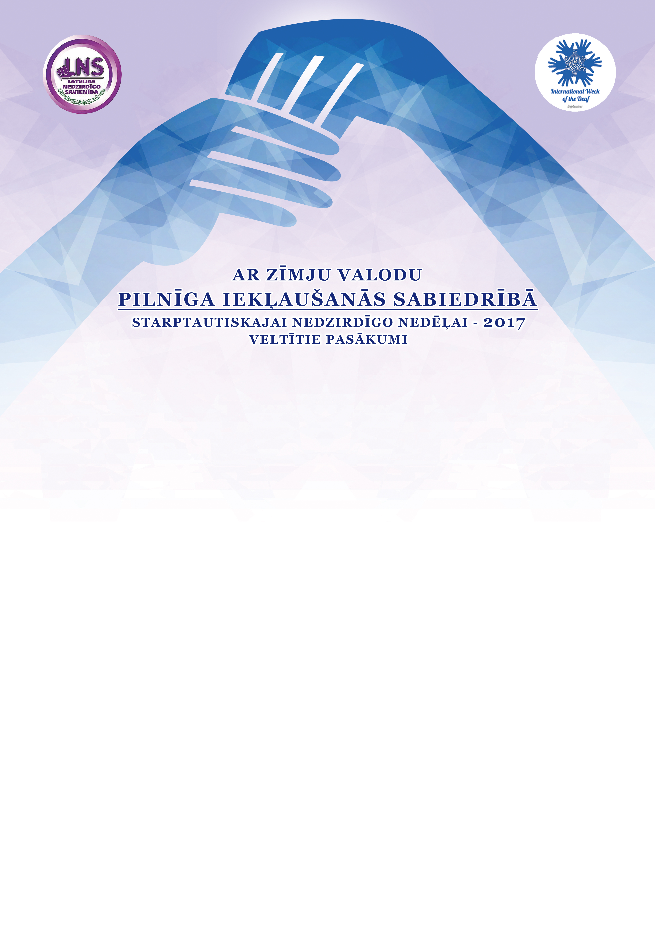

**Sveicam   
Starptautiskajā nedzirdīgo dienā!**

**Koncerta programma**

**23.09.2017**

**Rīgā**

|  |  |  |
| --- | --- | --- |
| 1. **LNS prezidentes Sandras Gerenovskas uzruna** | | |
| 1. **LNS Goda biedru godināšana, apsveikšana**   *Melodeklamācija “Silta sirds”* | | |
| 1. Teatrāls uzvedums   **“Vilks un kazlēni”** | *Rīgas pirmsskolas izglītības iestāde “Dzintariņš”* | |
| 1. Melodeklamācija  **“Kā rūķītis konfektes stādīja”** | *Babītes pirmsskolas izglītības iestāde* | |
| 1. Deja  **“Govju kazāks”** | *Rīgas Internātvidusskola bērniem ar dzirdes traucējumiem* | |
| 1. Pantomīma  **“Mašīna”** | *Daugavpils Logopēdiskā internātpamatskola – attīstības centrs* | |
| 1. Deja, melodeklamācija  **“Zosis”** | *Valmieras Vājdzirdīgo bērnu internātvidusskola – attīstības centrs* | |
| 1. Melodeklamācija  **“Lai Rīga zied”** | *Daugavpils Logopēdiskā internātpamatskola – attīstības centrs* | |
| 1. **LNS prezidentes Sandras Gerenovskas uzruna** | | |
| 1. Uzvedums  **“Laimīgā ziedlapiņa”** | *LNS Liepājas reģionālā biedrība* | |
| 1. Skečs **“Muita”** | *LNS Daugavpils un Pļaviņu reģionālās biedrības* | |
| 1. Deja  **“Sēju vēju”** | *LNS amatiermākslas kolektīvs “Rītausma” (tautas deju kolektīvs)* | |
| 1. Skečs   **“Zobārsts”** | *LNS Rīgas reģionālā biedrība, Jelgavas grupa* | |
| 1. Deja   **“Rumbas deja”** | | *LNS Smiltenes reģionālā biedrība* |
| 1. Deja   **“Par pēdējo lapu”** | | *LNS RC Dienas centrs “Rītausma”* |
| 1. Skečs   **“Pianists un ziedi”** | | *LNS Ventspils reģionālā biedrība* |
| 1. Melodeklamācija   **“Silta sirds”** | | *LNS Kuldīgas reģionālā biedrība* |
| 1. Deja   **“Mīļie puiši, labie puiši”** | | *LNS amatiermākslas kolektīvs “Rītausma”  (tautas deju kolektīvs)* |
| 1. Uzvedums   **“Karalis un princese satikās Rīgā”** | | *LNS Jauniešu centrs* |
| 1. Uzvedums   **“Sacensību gars”** | | *LNS Rēzeknes reģionālā biedrība* |
| 1. Melodeklamācija   **“Likteņlīnijas”** | | *LNS Valmieras reģionālā biedrība* |
| 1. Teatrāls uzvedums   **“Pazudušie burti”** | | *LNS amatirmākslas kolektīvs “Rītausma”  (teātra un jauniešu deju kolektīvi)* |
| 1. **LNS prezidentes Sandras Gerenovskas un  viceprezidentes Ineses Immures noslēguma uzruna** | | |
| 1. **LNS amatiermākslas kolektīvu kopkoris**   *Himna “Še, kur līgo priežu meži” (Rieteklis)* | | |